检测报告公开信息表
报告编号 | BPT2024062(ZJCY)
受检单位名称 | 江苏鑫涂机械有限公司
单位地址 | 启东市近海镇高新技术产业开发区江枫路15号
联系人 | 俞陆慧
技术服务项目组人员 | 翁建荣、冯前程、陈晨、成军军、孙娜
现场调查日期及人员 | 2024.04.15 | 翁建荣、冯前程
现场采样检测日期、人员 | 2024.06.18-2024.06.20 | 陈晨、冯前程
受检单位陪同人 | 俞陆慧
现场调查照片 | 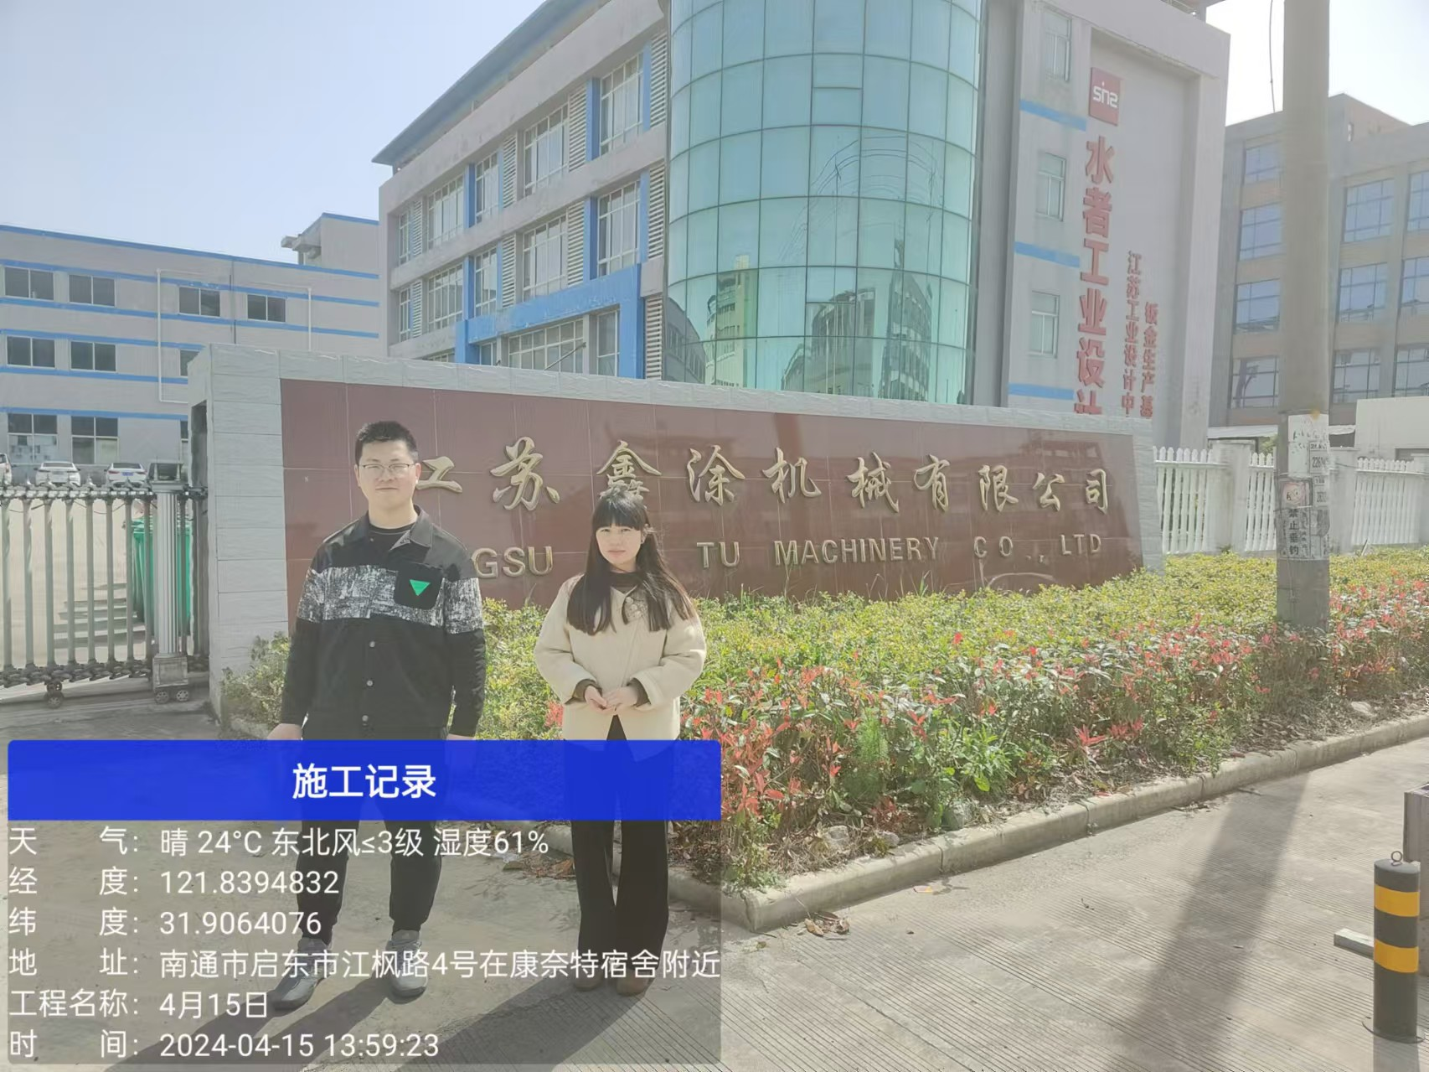
现场采样检测照片 | 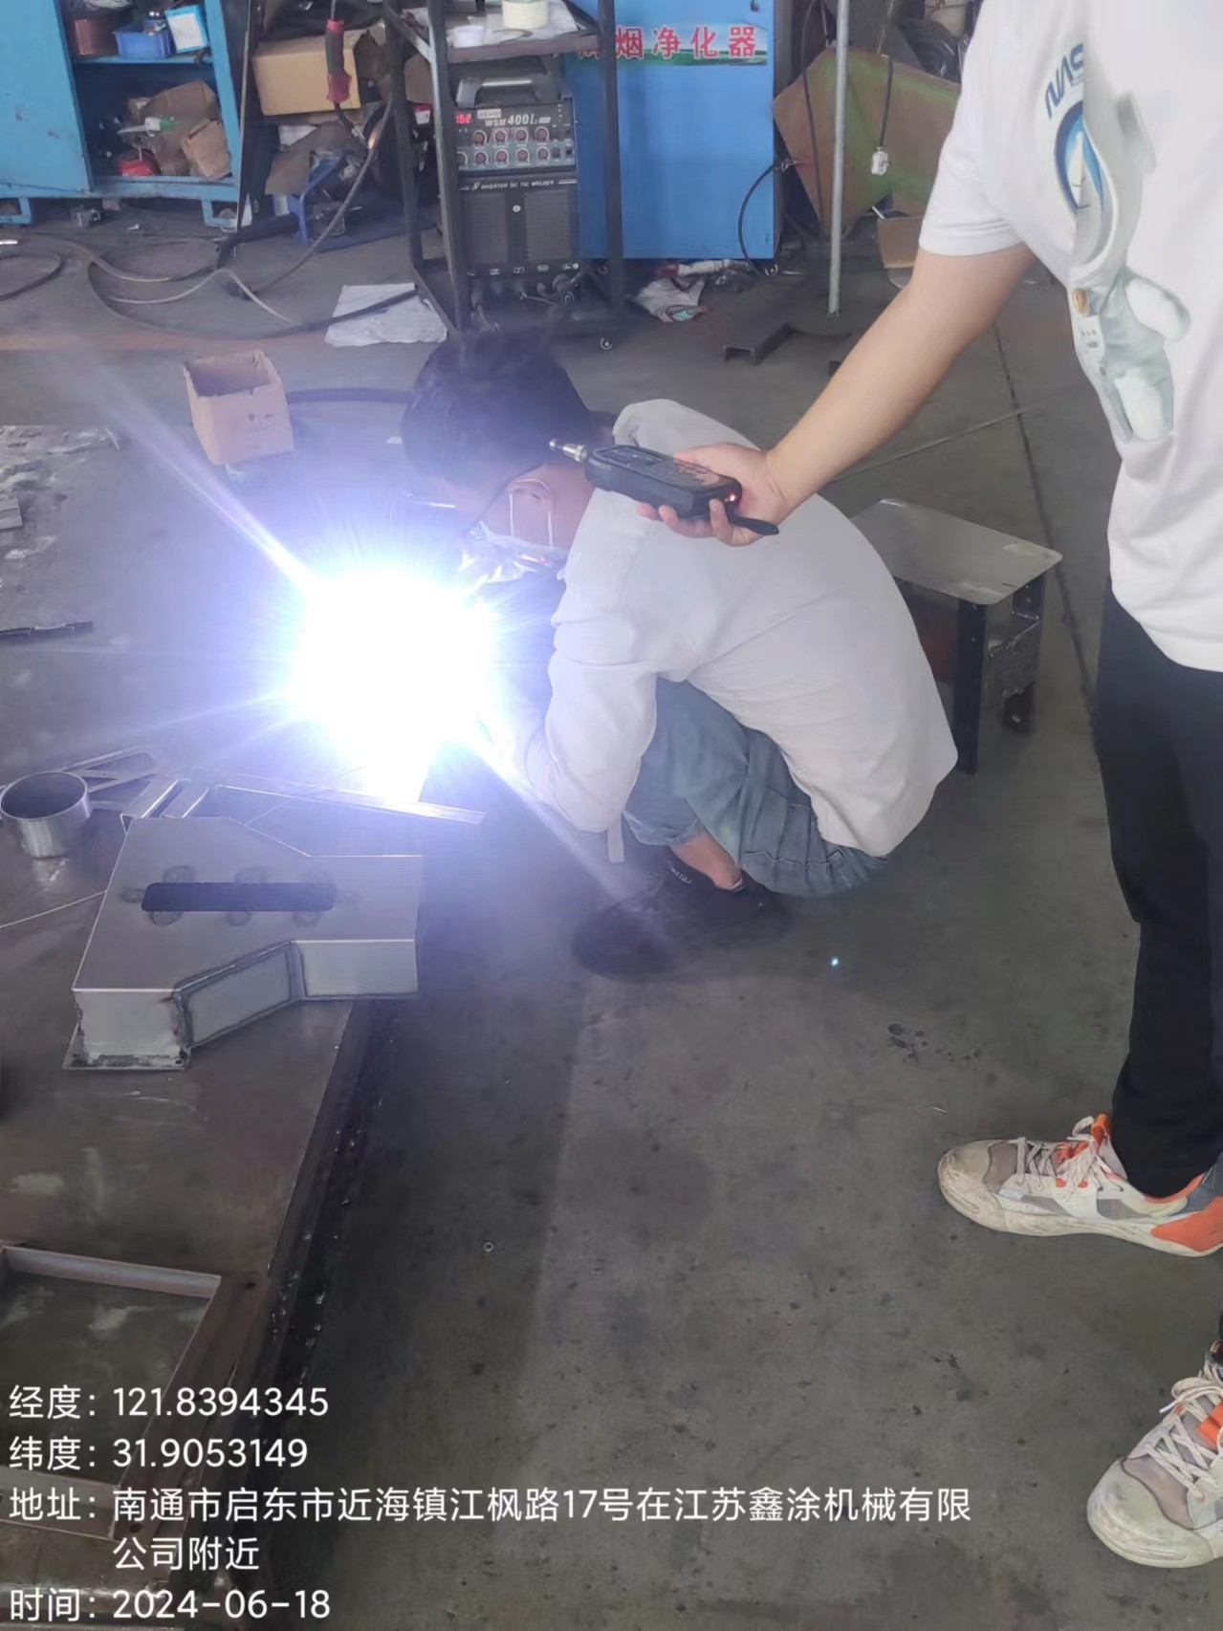 | 